

DESARROLLO DE PRODUCTOS HORNEADOS CON INCORPORACIÓN DE ROSA MOSQUETA Y MORA EN POLVO COMO INGREDIENTE PARA COLACIONES ESCOLARES.

POR: MARTINA BELÉN CLAVERÍA ASTETE, GUILLERMINA LUCÍA ECKELL Y CRISTÓBAL EDUARDO VIVANCO VIVANCO.
Tesis presentada a la Facultad de Medicina de la Universidad del Desarrollo para optar al grado académico de Licenciado en Nutrición y Dietética.

PROFESOR GUÍA:
Sra. NATALIA MARLENE VEGA SALGADO
Sra. VILMA NATACHA QUITRAL ROBLES

Diciembre 2023
SANTIAGO

© Se autoriza la reproducción de fragmentos de esta obra para fines académicos o de investigación, siempre que se incluya la referencia bibliográfica.
Tabla de Contenidos
Lista de abreviaturas 3
Resumen 5
1. INTRODUCCIÓN 7
3. OBJETIVOS DEL ESTUDIO 15
3.1. Objetivo general: 16
3.2. Objetivos específicos 16
4. MATERIALES Y MÉTODOS 16
4.1. Determinación de concentraciones y elaboración de muffins. 17
4.2. Análisis microbiológico. 19
4.3. Comparación con productos del mercado. 21
4.4. Prueba sensorial de preferencia. 22
4.5. Análisis Sensorial de aceptabilidad en adultos. 23
4.6. Análisis sensorial de aceptabilidad en escolares. 25
5. RESULTADOS 27
5.1. Análisis microbiológico y comparación con el RSA: 28
5.2. Comparación con productos del mercado 30
5.3. Prueba sensorial de preferencia: 31
5.4. Prueba sensorial de aceptabilidad en adultos: 33
5.5. Prueba sensorial de aceptabilidad en escolares: 34
6. DISCUSIÓN 35
7. CONCLUSIÓN 42
8. BIBLIOGRAFÍA 42
9. ANEXOS 46

Lista de abreviaturas
CI: Consentimiento Informado.
ECNT: Enfermedades Crónicas No Transmisibles.
ENCA: Encuesta Nacional de Consumo Alimentario.
IMC: Índice de Masa Corporal.
JUNAEB: Junta Nacional de Auxilio Escolar y Becas.
OMS: Organización Mundial de la Salud.
PC: Plate Count.
RAM: Recuento de Aerobios Mesófilos.
RB: Rosa Bengala.
RSA: Reglamento Sanitario de los Alimentos.

Resumen
Introducción: Chile es un país rico en recursos naturales, entre los que se encuentran los frutos de la zona sur del territorio nacional, que presentan nutrientes y compuestos bioactivos beneficiosos para la salud, por lo que se hace necesario promover su revalorización, accesibilidad y consumo. Dentro de estos frutos destaca la rosa mosqueta y mora, que pueden ser utilizados como ingredientes en la elaboración de colaciones para escolares. Objetivo: Desarrollar productos tipo muffin a base de harina de trigo, con adición de frutos en polvo, para la población escolar chilena. Material y métodos: Se realizó un estudio con enfoque cuantitativo y diseño descriptivo, de tipo transversal, el cual presenta un muestreo no probabilístico por conveniencia. La población de estudio se conforma por adultos y escolares en las que se realizaron evaluaciones sensoriales, donde se incluyen pruebas de preferencia - ranking y de aceptabilidad, con escala hedónica de 9 puntos por parámetros y escala de hedónica facial de 5 puntos respectivamente. Para el análisis de datos se aplicó un análisis de varianza (ANOVA) y test de Tukey con un nivel de significancia del 5% y distribución t de Student. Para esto se utilizará el programa IBM SPSS Statistics. Resultados: Para la prueba de preferencia en población adulta se lograron establecer las concentraciones definitivas para futuras evaluaciones sensoriales. En el caso del muffin de mora, la concentración elegida fue una relación 80:20 como la más preferida, con diferencias significativas, mientras que, para la rosa mosqueta, no hubo diferencias significativas y se estableció la concentración 70:30 como definitiva. Para el análisis de aceptabilidad por parámetros se determinó que la muestra con adición de fruto en polvo con mayor aceptabilidad fue la rosa mosqueta. Por último, para la prueba de aceptabilidad por escala hedónica de 5 puntos en escolares se determinó que existen diferencias significativas entre las muestras, donde hay una mayor aceptabilidad hacia la muestra con adición de harina de rosa mosqueta por sobre muestra con adición de harina de mora. Conclusión: Es posible el desarrollo de productos horneados con incorporación de frutos en polvo dentro de sus ingredientes, presentando una preferencia y aceptabilidad en los consumidores por ciertas concentraciones.
Palabras clave: Rosa mosqueta, mora, muffin, escolares, colaciones.

INTRODUCCIÓN
Los productos horneados, son una parte importante de la alimentación de la población chilena de hoy en día, especialmente de niños y adolescentes. Dentro de sus características principales destacan la conveniencia de su consumo, condicionado por factores como la alta disponibilidad de estos, su bajo precio, prolongada vida útil y la presentación del producto en el mercado. Es por todo esto, que se han utilizado como colaciones de fácil consumo en la población escolar, generando una gran aceptabilidad por parte de los consumidores (1).
Chile actualmente presenta una tasa de malnutrición por exceso del 53% en población infantil según el Mapa Nutricional 2023 de la Junta Nacional de Auxilio Escolar y Becas (JUNAEB), incluyendo los porcentajes de sobrepeso, obesidad y obesidad severa (2).
Por otro lado, el conocimiento sobre frutos nacionales depende significativamente de la transmisión de información que ha sido vulnerable a la transformación a través de la globalización. Esto ha sido influenciado por factores como el grado de cultura que hay sobre estos productos y otros factores socioculturales (3).
Es por esto que el presente estudio tiene como propósito promover la accesibilidad, la revalorización y el consumo de rosa mosqueta y mora, frutos nacionales que presentan propiedades benéficas para la salud, incorporándolas como ingredientes en productos horneados, así otorgando alternativas nutricionales comparadas con los productos ofrecidos por el mercado para la población escolar chilena.
De la misma forma, el objetivo principal de este estudio es poder desarrollar productos tipo muffin a base de harina de trigo, con adición de frutos en polvo, para la población escolar chilena.
Con la recopilación de información, se planteó que la hipótesis principal del estudio corresponde a que los productos horneados tipo muffin, elaborados a base de una mezcla de harina de trigo con frutos en polvo en una proporción 70:30, son posibles de elaborar, manteniendo condiciones de vida útil adecuadas, siendo sensorialmente aceptados.
Debido a la escasez de información presente sobre el tema estudiado, la importancia de la presente obra recae en ser un aporte para la comunidad científica, contribuyendo al conocimiento del área sensorial dentro de la nutrición y el área de los alimentos.
Los resultados del estudio brindarán información relevante sobre la aceptabilidad de los productos horneados con adición de fruta en polvo en su formulación como reemplazo de la harina de trigo, y el impacto en las características organolépticas que tiene aquella modificación. Los resultados obtenidos podrán ser utilizados en estudios posteriores para seguir contribuyendo a la comunidad científica y el desarrollo de nuevos conocimientos.
Esta obra será presentada en secciones que componen el cuerpo de la obra, mencionando la metodología que se llevó a cabo para el desarrollo del estudio, considerando evaluaciones sensoriales de aceptabilidad y preferencia tanto en población adulta como escolares, con el fin de llegar a resultados que permitan aprobar o refutar nuestra hipótesis inicial.

- MARCO TEÓRICO
La malnutrición por exceso, la cual incluye el sobrepeso, obesidad y obesidad severa en la población escolar es un problema de creciente importancia en Chile, debido a su evidente aumento en los últimos años (4). Se define a los escolares como niños entre las edades de 5 a 11 años, los cuales en el último mapa nutricional de la Junta Nacional de Auxilio Escolar y Becas (JUNAEB) del año 2021, presentan cifras de sobrepeso de 27,3%, y de 31% para la obesidad total en cursos de primero a tercero básico. El índice de masa corporal (IMC) promedio para todos los evaluados fue de 19,8 kg/m2 ± 4,4 (5). De igual manera, sobre un 20% de los niños de 6 a 13 años presentan una circunferencia abdominal elevada, clasificándolos con presencia de obesidad abdominal (4).

El mapa nutricional de la JUNAEB demuestra las condiciones actuales del estado nutricional de los escolares, y dentro de la literatura disponible desde el año 2003, diversos estudios evidencian una relación directa entre la disminución de la actividad física en este grupo etario, y el aumento del consumo de alimentos ricos en grasa y azúcares (6). Por otro lado, la Encuesta Nacional de Consumo Alimentario (ENCA) del año 2010-2011, señala un elevado consumo de golosinas y de azúcares provenientes de bebidas y refrescos en el grupo etario de escolares. A la vez, el consumo de frutas es de solamente de 168 g/d para la población general, siendo que la recomendación de la Organización Mundial de la Salud (OMS) es de 400 g/d de frutas y verduras, para mejorar la salud, disminuir el riesgo cardiovascular y ciertos cánceres (7).

Una importante parte de la alimentación diaria de los escolares sucede en los establecimientos educacionales, donde los alimentos consumidos en la mayoría de los casos pueden ser traídos desde sus hogares, o comprados directamente en los establecimientos, en quioscos o casinos de almuerzo. De esta misma manera, según un estudio de Olivares y cols., desde 2010, se sabe que un 62% de los escolares lleva colación desde sus hogares, dentro de los cuales destacan productos como barras de cereal con un 12,8%, 21,5% productos envasados dulces y 11,3% bolsitas de cereales. A su vez, el porcentaje de niños que lleva dinero para comprar en el establecimiento señala que habitualmente prefieren comprar productos envasados dulces (35%), salados (30%), jugos y helados (33%) (8). Un estudio realizado por Cancino F. de la Universidad de Chile revela que entre los productos preferidos por los niños chilenos destacan las galletas Mini Kuky marca McKay de 40 g, Chokita marca McKay de 30 g, y los jugos azucarados en formato caja de 200 ml, marca Andina del Valle (9). Evaluando las preferencias de los escolares en cuanto a las colaciones, se evidencia una tendencia a la elección de snacks dulces envasados y de alimentos ultra procesados, lo cual se confirma al contrastarlo con los resultados de la ENCA para el consumo de azúcares en este grupo etario (4).

Frente a esta situación es que surge la necesidad de ofrecer una alternativa distinta a las opciones del mercado, en este caso la elaboración de un producto tipo muffin, preparado con harina de trigo e incorporando frutos nacionales en polvo como rosa mosqueta y mora dentro de sus ingredientes. Entendiéndose como muffin a productos de pastelería que son consumidos popularmente al desayuno o tipo snack, y los cuales presentan una alta aceptación por parte de los consumidores debido a ser productos de bajo costo, gracias a su determinación como alimentos listos para el consumo. Su textura esponjosa se da gracias a la formación de burbujas que se generan en la masa al confeccionarla, permitiendo un aumento en su volumen. Por otro lado, se puede decir que son productos altos en azúcares y grasas, además de contener aditivos como colorantes y saborizantes (10). Gracias a sus características, son una buena opción para la incorporación de ingredientes beneficiosos o de buena calidad nutricional para su enriquecimiento (11).

La composición del producto que se desarrollará en este estudio está dada por una proporción de 70% de harina de trigo, con un 30% de mora o rosa mosqueta en polvo. Se definirá frutos en polvo al formato liofilizado de los mismos, los cuales posean características bromatológicas similares entre sí (12). Esta concentración de harina de trigo y frutos en polvo estaría condicionada por la función que ejerce el trigo en las características organolépticas de la masa. El gluten, almidón y polisacáridos presentes en esta otorgan la elasticidad y viscosidad necesaria para la formulación de una mezcla apropiada para su elaboración. Por ello, se debe establecer una proporción suficiente para que tanto la harina de trigo aporte esta característica, como frutos en polvo aporten sus compuestos bioactivos al producto final (13).
Es importante mencionar que la incorporación de frutas o vegetales deshidratados, en este caso en forma liofilizada, a la mezcla de un producto de pastelería puede influir en la esponjosidad, textura y propiedades del producto final, como su densidad, consistencia y firmeza, además de una alteración en las características tecnológicas de la masa en forma positiva y propiedades fisicoquímicas, aumentando su palatabilidad, y mejorando la aceptabilidad del consumidor (12).

En cuanto a la rosa mosqueta, se conoce como una planta de la familia de la rosa, de carácter silvestre que crece en climas lluviosos y fríos presentes en el sur del país, utilizada para la elaboración de diversos productos, como mermeladas, jugos, infusiones, gelatinas y licores, entre otros. También puede consumirse fresca, sin embargo, se recomienda utilizarla en preparaciones con adición de azúcares, para mejorar su sabor (14). Dentro de sus características, destaca su importante contenido de fenoles, ácidos grasos como linolénico, linoleico, eicosanoicos, docosanoicos, además de tocoferoles, los que poseen capacidad antioxidante, y se relacionan con la disminución del riesgo de ciertas enfermedades. También se valora su aporte de diferentes vitaminas (C, E, K, B1, B2, B3, B5, B6) y minerales (fósforo, potasio, calcio, magnesio, sodio, hierro, cobre, manganeso, zinc y boro) (14). En relación a sus compuestos bioactivos, se ha comprobado que estos se mantienen aún después de la deshidratación del fruto, lo cual corresponde a un importante beneficio a la hora de la elaboración de un producto como el desarrollado en este estudio, y el consumo del mismo (15).
La mora al igual que la rosa mosqueta es consumida tanto en su estado fresco, como en productos procesados como jaleas, mermeladas, jugos y postres y los cuales presentan altos niveles de nutrientes como vitaminas, minerales, azúcares, componentes fitoquímicos, ácido fenólico, y flavonoides. La mora es una de las berries con mayor contenido de calcio, potasio, magnesio, zinc y fenoles. Gracias a su contenido de compuestos bioactivos, estos frutos se clasifican como beneficiosos para la salud, debido a que ayudan en la prevención de estados inflamatorios y se relacionan con disminución del riesgo de cáncer, enfermedades cardiovasculares, entre otras. No obstante, estos componentes son influenciados por su territorio de origen, exposición solar, maduración y tipo de cultivo (16).

No se han encontrado estudios actuales sobre la frecuencia de consumo de estos frutos en Chile, por esto mismo, el objetivo de esta investigación es fomentar la visualización de los frutos, generando su revalorización, y promoviendo su consumo por medio de un aumento de su accesibilidad al ofrecer el producto muffin como una alternativa a las opciones de colaciones del mercado actual para la población escolar.

OBJETIVOS DEL ESTUDIO

Objetivo general:
Desarrollar productos tipo muffin a base de harina de trigo, con adición de frutos en polvo, para la población escolar chilena, en el laboratorio de bromatología de la Universidad del Desarrollo el año 2023.
  - Objetivos específicos:
- Definir las concentraciones de harina de trigo y de frutos en polvo para el desarrollo de muffin y la selección de ingredientes para la elaboración del producto.
- Interpretar los análisis microbiológicos realizados al producto final en base al Reglamento Sanitario de los Alimentos (RSA) con el Título V, criterio 8.1- pan y masas sin relleno.
- Comparar cantidad de ingredientes de las muestras elaboradas con la competencia del mercado.
- Evaluar la respuesta sensorial de los productos finales en escolares de tercero básico y población adulta.

MATERIALES Y MÉTODOS
Se realizó un estudio transversal, descriptivo con enfoque cuantitativo con un tipo de muestreo no probabilístico por conveniencia, sobre el desarrollo de productos horneados con reemplazo de la harina tradicional por polvo liofilizado de frutos que se cosechan en territorio nacional como lo son la rosa mosqueta y la mora. Los criterios de inclusión para la población A fueron adultos de 19 a 59 años, sanos, estudiantes y colaboradores de la Universidad del Desarrollo. Por otro lado, para la población B fueron de escolares de 8 a 13 años que supiesen leer. Para ambas poblaciones los criterios de exclusión fueron padecer enfermedades metabólicas, de alimentación vegetariana, celíacos, diabéticos que presentasen alergias alimentarias a la mora, rosa mosqueta, huevo o trigo.

El protocolo del presente estudio se realizó bajo la aprobación del Comité de Ética Científico de Pregrado de la Facultad de Medicina de la Universidad del Desarrollo (PG_2023-09) (Anexo 1)

4.1. Determinación de concentraciones y elaboración de muffins.
La elección de la receta a utilizar para la elaboración del producto se basó en una receta tradicional y estándar para muffin de cuatro cuartos. Esta se caracteriza por ser una receta versátil, con solo 4 ingredientes de sabor neutro, a la que se le pueden añadir y/o reemplazar ingredientes que aporten sabor. Esta se compone de 200 g de harina, azúcar, huevo, y margarina vegetal, y gracias a su proporción logra mantener la textura del producto.

Para determinar las concentraciones del muffin de rosa mosqueta y de mora, se realizó una prueba piloto, la cual consistió en la elaboración de los productos en el laboratorio de gastronomía de la Universidad del Desarrollo. Se elaboró una muestra control en base a la receta cuatro cuartos, conformada por harina de trigo con polvos de hornear marca Selecta, azúcar blanca granulada marca Iansa, margarina vegetal marca Next, y huevos.
Se pesaron los ingredientes, y se incorporó primeramente la margarina, a la que se agregó el azúcar, y se batió con batidora eléctrica. Posteriormente se incorporaron los huevos, para finalmente incorporar la harina de trigo cernida y así terminar la mezcla, consiguiendo una textura propia de un muffin. La mezcla se llevó a un horno Rational SCC WE 61 por 15 - 20 minutos a 180°C.
Para determinar las concentraciones de rosa mosqueta y mora en polvo, se elaboraron muestras adicionando a la receta rosa mosqueta en polvo marca Brota, y mora en polvo marca Nanuva, en 3 formulaciones.
Las muestras fueron codificadas de acuerdo a su formulación, según lo demostrado en la Tabla 1.

Tabla 1. Codificación de muestras según proporción.
Muffins con rosa mosqueta |  | Muffins con mora
Código de muestra | Proporción harina de trigo: rosa mosqueta | Código de muestra | Proporción harina de trigo: mora
MR0 | 100:0 | MM0 | 100:0
MR1 | 90:10 | MM1 | 90:10
MR2 | 80:20 | MM2 | 80:20
MR3 | 70:30 | MM3 | 70:30

4.2. Análisis microbiológico.
Se realizaron análisis microbiológicos en dos ocasiones, considerando los días 0 y 15, a los 3 tipos de muestras de muffin (control, con adición de rosa mosqueta y con adición de mora), para determinar la vida útil del producto, y asegurar su inocuidad.
Para el conteo de colonias de RAM y crecimiento de hongos y levaduras se utilizó Colony Counter Suntex 570.
4.2.1 Preparación de diluciones:
Con el mechero prendido, se tomaron 10 g de muestra y se llevaron a bolsa estéril, con 90 ml de agua peptonada, y se llevó a Stomacher para triturar. Esta corresponde a la dilución –1. Con una micropipeta de 1 ml se tomó 1 ml de la dilución –1, y se llevó a un tubo con 9 ml de agua peptonada. Esta corresponde a la dilución –2. De este, se tomó 1 ml y llevó a un tercer tubo con 9 ml de agua peptonada, correspondiendo a la dilución –3.
4.2.2 Siembra de hongos y levaduras:
Se sembraron en duplicado las tres diluciones seriadas anteriormente mencionadas, del –3 al –1 en superficie, llevando 1 ml de la dilución a una placa de Petri con agar Rosa Bengala. Se homogenizó y sembró a 25° C por 7 días.
4.2.3 Siembra de Recuento de Aerobios Mesófilos (RAM):
Se sembraron en duplicado las tres diluciones seriadas anteriormente mencionadas, del –3 al –1 en profundidad, llevando 100 μl a una placa de Petri con agar Plate Count. Con un asa de Drigalski estéril se homogenizó e incubó a 37°C durante 48 horas.
Se realizó el análisis de vida útil a los días 0 y 15, evaluando el crecimiento bacteriano en cada uno de los puntos.
4.2.4 Siembra de enterobacterias y E. coli.
Este análisis microbiológico se realizó con el fin de asegurar la inocuidad de los productos entregados en la población escolar y así dar reporte de la calidad higiénica.
Se sembraron en duplicado las tres diluciones seriadas anteriormente mencionadas, del –3 al –1 en superficie, llevando 100 μl a una placa de Petri con agar EMB. Con un asa de Drigalski estéril se homogenizó e incubó a 37°C durante 48 horas.

4.3. Comparación con productos del mercado.
Se seleccionaron tres productos de distintas marcas disponibles en el mercado chileno, con características similares al producto estudiado. Estos debían cumplir las características de ser productos horneados tipo muffin, de sabor neutro, sin relleno, sin adición de chips, y sin adición de ingredientes adicionales que alteraran las características organolépticas del producto.
Para determinar el número de ingredientes, se contaron los componentes declarados en etiquetado del empaque del producto.
Los productos seleccionados para la comparación correspondieron a: magdalenas de vainilla marca Ideal, magdalenas vainilla marca Bunas Migas, y mini quequitos de vainilla marca Pulmahue.

4.4. Prueba sensorial de preferencia.
Una vez determinadas las concentraciones de ingredientes a trabajar, el producto se sometió a una evaluación sensorial de preferencia, aplicada a 31 adultos mayores de 18 años, alumnos y colaboradores de la Universidad del Desarrollo, a partir del ordenamiento de cuatro muestras de muffin, considerando una muestra control y muestras con diferentes concentraciones de frutos en polvo. Las evaluaciones para los muffins de rosa mosqueta y de mora fueron realizadas en instancias distintas.
Se le presentó al participante las 4 muestras, junto con una ficha de respuesta (Anexo 2), donde tuvieron que ordenar del primer al cuarto lugar las muestras, considerando las características organolépticas del muffin como olor, color, sabor, textura y apariencia, siendo el número uno el más preferido, y el cuatro el menos preferido.
Cada calificación se asocia a un valor numérico del 1 al 4, con el fin de determinar la preferencia de los sujetos, determinando la concentración preferida por los evaluadores. Para esto, los datos se analizan con estadígrafo de Friedman para establecer preferencias significativas a nivel de 5%.
Gracias a la prueba realizada, se estableció que el muffin con mayor preferencia en el caso del muffin de mora fue la concentración 80:20, mientras que para el muffin de rosa mosqueta el elegido corresponde a la concentración 70:30 y los cuales servirán para las siguientes pruebas en el presente estudio.

4.5. Análisis Sensorial de aceptabilidad en adultos.
Para la población de estudio A, la cual corresponde a 60 adultos consumidores de productos horneados, mayores de 18 años, reclutados en la Universidad del Desarrollo, se realizó una evaluación sensorial de aceptabilidad, la cual se caracteriza por ser un muestreo no probabilístico por conveniencia

Previo a las pruebas a las que fueron sometidos los participantes, se les hizo entrega de un consentimiento informado (CI) (Anexo 3), el cual expresa las instrucciones e información relevante del estudio con el fin de resguardar la seguridad de estos, aclarando que no presentan ningún tipo de riesgo al participar y en caso de rechazar, ninguna consecuencia, así consensuando su participación en la investigación.

Se aplicó una prueba sensorial de aceptabilidad a partir de una escala hedónica de 9 puntos con los siguientes criterios: me disgusta extremadamente, me disgusta mucho, me disgusta moderadamente, me disgusta poco, no me gusta ni me disgusta, me gusta poco, me gusta moderadamente, me gusta mucho y me gusta extremadamente. En esta se evaluaron los parámetros de color de miga, color de corteza, olor, sabor y textura, con el fin de determinar las características más destacada/s de cada una de las muestras. Se les presentó una muestra de muffin, junto con una ficha de respuesta (Anexo 4) al participante, donde debió calificar de acuerdo con su gusto desde “me gusta extremadamente” a “me disgusta extremadamente”. Cada calificación se asocia a un valor numérico, para luego obtener un promedio de las evaluaciones de cada parámetro por muestra. Se les mencionó a los participantes que al final de la ficha podían dejar comentarios adicionales sobre las muestras. Finalmente, se aplicó un análisis de varianza (ANOVA) y test de Tukey para comparar los resultados, y así establecer diferencias significativas en la aceptabilidad de las muestras con un nivel de significancia del 5% utilizando el programa IBM SPSS Statistics.

4.6. Análisis sensorial de aceptabilidad en escolares.
Para la población B, la cual se refiere a 47 escolares de tercero básico del Colegio Manquecura Valle Lo Campino, se realizó una evaluación sensorial de aceptabilidad.
Previo a la realización de la prueba se les entregó un consentimiento informado (CI) a los apoderados de los/las alumnos/as, el cual expresa las actividades a realizar en el estudio, con el fin de mantener informados a los padres o tutores (Anexo 5). Una vez aceptada la participación, el día de la evaluación se les hizo entrega de un asentimiento informado a los y las alumnos/as, para que ellos decidan si deseaban participar (Anexo 6). Se les expresó en el mismo documento que no existen riesgos en la participación y en caso de rechazar la participación, no habrá ninguna consecuencia.

Se aplicó una prueba de aceptabilidad utilizando una escala hedónica facial de 5 puntos. Se les hizo entrega de una muestra de muffin de rosa mosqueta y mora, con su respectiva ficha de respuesta (Anexo 7) con 5 caras que representan desagrado, indiferencia y agrado, donde debieron encerrar la cara que más los represente al probar los muffins. Se les mencionó a los participantes que en la ficha de respuestas podían dejar comentarios adicionales sobre las muestras.

La prueba se llevó a cabo ofreciéndoles las muestras por separado, una a la vez.
Para analizar los resultados, a cada carita se le asigna un valor numérico (de 1 a 5) y se suman los valores de cada muestra obteniendo un promedio, que representa la aceptabilidad de los escolares por cada muestra. Por otro lado, estos promedios se analizan con distribución t de Student para establecer diferencias significativas entre las muestras a nivel del 5%.

RESULTADOS
5.1. Análisis microbiológico y comparación con el RSA:
Los resultados obtenidos se pueden encontrar en el Anexo 8, el cual se encuentra graficado en la presente sección.
Tal como muestra el Gráfico 1, en cuanto al análisis microbiológico de RAM en las muestras utilizadas para la prueba de aceptabilidad en adultos, se puede observar que hay un mínimo crecimiento de colonias.
Gráfico 1. Recuento de Aerobios Mesófilos para muffin control y muffin con adición de liofilizado.
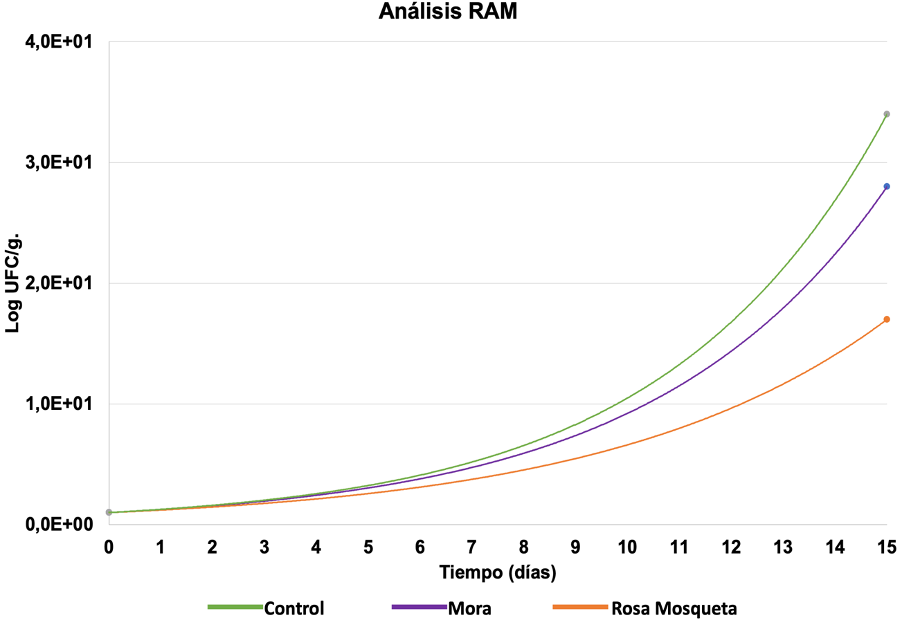
5.2. Comparación con productos del mercado

Tal como se muestra en la Tabla 6, los productos del mercado seleccionados presentan una cantidad de ingredientes mayor a nuestro producto.
Tabla 6. Resultado de numero de ingredientes de muestras presentes en el mercado.
Marca | Cantidad de ingredientes
“Magdalenas vainilla” Ideal | 28
“Magdalenas vainilla” Buenas Migas | 18
“Mini quequitos vainilla” Pulmahue | 23

5.3. Prueba sensorial de preferencia:
Tal como lo muestra la Tabla 2 se puede observar que para los muffins con adición de rosa mosqueta, la muestra más preferida fue MR0, la cual corresponde a la muestra control, sin adición de fruto en polvo. Por otro lado, las muestras con mayor preferencia con adición de rosa mosqueta fueron MR2 y MR3, obteniendo el mismo puntaje de preferencia.

Tabla 2. Preferencias en muestras con rosa mosqueta.
 | Muestra
1° lugar de preferencia | MR0ª
2° lugar de preferencia | MR2ª
3° lugar de preferencia | MR3ª
4° lugar de preferencia | MR1ª
MR0 = muestra control. MR1 = muestra con concentración 90:10. MR2 = muestra con concentración 80:20. MR3 = muestra con concentración 70:30. Letras distintas indican preferencias significativas (p < 0,05).
Los resultados obtenidos en el análisis sensorial determinaron que no existen preferencias significativas en el caso de las muestras de muffins con rosa mosqueta. Por lo tanto, se seleccionó la formulación de la muestra MR3 (70:30) para la realización de los análisis posteriores del presente estudio. Esto se debe a que la concentración de rosa mosqueta es mayor que en las demás muestras, entregando un mayor aporte de nutrientes y compuestos bioactivos en el producto, siendo al mismo tiempo bien percibida por los consumidores.
Por otro lado, tal como muestra la Tabla 3, en el caso de las muestras con adición de mora en polvo, se observa que la más preferida corresponde MM2, de concentraciones 80:20. La muestra menos preferida en este caso corresponde a MM3 que corresponde a la concentración 90:10.

Tabla 3. Preferencias en muestras con mora.
 | Muestra
1° lugar de preferencia | MM2^{b}
2° lugar de preferencia | MM0ª
3° lugar de preferencia | MM1ª
4° lugar de preferencia | MM3ª
MM0 = muestra control. MM1 = muestra con concentración 90:10. MM2 = muestra con concentración 80:20. MM3 = muestra con concentración 70:30. Letras distintas indican preferencias significativas (p < 0,05).
En el caso de las muestras con mora, se determinó que existen diferencias significativas en la preferencia de las muestras. Estos resultados se traducen en que MM3 (70:30) presenta diferencias significativas (p < 0.05) con todas las muestras, siendo la menos preferida. Sin embargo, las demás muestras no presentan diferencias significativas en la preferencia. La muestra MM2 (80:20) fue la más preferida por los participantes, de tal manera que se selecciona su formulación para análisis posteriores del presente estudio.

5.4. Prueba sensorial de aceptabilidad en adultos:
Los valores obtenidos fueron clasificados en una escala hedónica de 9 puntos, donde 1 se considera como menor aceptabilidad y 9 mayor.
Tal como muestra la Tabla 4, se observa que para ciertos parámetros existen diferencias significativas, como la apariencia, color de la corteza, olor, sabor y textura.
Tabla 4. Resultados de prueba sensorial de aceptabilidad entre muestras en población adulta.
 | Muestra | Apariencia | Color corteza | Color miga | Olor | Sabor | Textura
1 | Control | 8ª | 8,2ª | 8,1ª | 7,4ª | 7,1^{ab} | 7,7^{b}
2 | Mora | 7,6^{b} | 7,8^{ab} | 7,7ª | 6,4^{b} | 6,5^{b} | 7,3^{ab}
3 | Rosa Mosqueta | 7,4^{b} | 7,4^{b} | 7, 8ª | 7,4ª | 7,6ª | 6,9ª
Letras distintas indican diferencias significativas (p < 0,05).
Según los resultados, se observa que las tres muestras presentaron alta aceptabilidad por los participantes. Se puede observar que la muestra control fue la más destacada, con puntajes más cercanos a 9 puntos en aspectos como apariencia, color de corteza, olor y textura. La rosa mosqueta, igualó la puntuación en el parámetro olor (7,4) en relación a la muestra control, y se destacó en una calificación superior en sabor (7,6), siendo la mejor valorada en este aspecto. En contraste, la muestra de muffin con polvo de mora no alcanzó la mayor aceptación en ninguno de los parámetros evaluados.

5.5. Prueba sensorial de aceptabilidad en escolares:
Tal como muestra la Tabla 5, se puede observar que los promedios de los valores de aceptabilidad, tanto para rosa mosqueta como para mora presentan una aceptabilidad cercana al 5, el cual es el puntaje mayor, por lo que ambos se pueden considerar como aceptables y de agrado para los estudiantes.
Por otro lado, los resultados obtenidos fueron comparados con t de Student, donde indica que existe una diferencia significativa entre los promedios de aceptabilidad de las muestras, siendo más aceptada la rosa mosqueta que la mora.
Tabla 5. Resultados prueba de aceptabilidad por escala hedónica de 5 puntos en población escolar.
 | Mora | Rosa mosqueta
Promedio ± D.E. | 4,2 ±1,088 | 4,8 ± 0,380

DISCUSIÓN
Con respecto al análisis microbiológico, se obtuvo que todos los análisis microbiológicos realizados resultaron en valores dentro de los rangos permitidos por el RSA. Por ello, se puede asegurar que todas las muestras elaboradas, tanto para adultos como para escolares fueron desarrolladas con altos estándares de calidad, inocuidad e higiene.
Al comparar nuestro método con el de un estudio de Croitoru et al. (17), donde se analizaron muffins con adición de harina de arroz negro, se evidencia una similitud entre los resultados para el día 0, obteniendo menos de 10¹ UFC/g de alimento. Por otro lado, las muestras control obtuvieron mayores valores que el estudio indicado comparándolos con los muffins con polvo de frutas esto puede deberse según como indica el estudio de Olszewska et al. (18) donde se analiza la actividad antimicrobiana de diferentes frutos por la presencia de polifenoles, queriendo decir que los muffins con polvo de frutas mantienen en su composición estos bioactivos con propiedades antimicrobianas retrasando y disminuyendo el desarrollo de mohos en las muestras.
Para la vida útil de los productos finales se puede decir que, gracias a lo visto en los resultados, hay una durabilidad de estos mayor a 15 días ya que se mantienen dentro de lo permitido para el consumo humano según el RSA.
Por otro lado, se necesita un periodo de análisis mayor para determinar una durabilidad más extensa.
Con respecto a los ingredientes de los muffins desarrollados, como se mencionó anteriormente, fueron elaborados por una receta estándar de partes iguales, obteniendo un total de 5 ingredientes en el producto final.
Se observó que las opciones disponibles en el mercado, de productos horneados tipo muffins contuvieron hasta 4 veces el número de ingredientes que presentan los productos elaborados en la presente investigación. Es por esto que comparativamente, nuestro producto presenta una cantidad de ingredientes notoriamente inferior.
Además, los productos elaborados en esta investigación destacan por tener un valor agregado, al contener frutos en polvo como ingrediente. Esto le añade al producto un valor nutricional adicional, brindando compuestos bioactivos beneficiosos para la salud del consumidor (19).
Sobre la evaluación sensorial de preferencias y gracias a la prueba piloto realizada en población adulta, se lograron establecer las concentraciones a utilizar en los análisis posteriores del estudio. Estas concentraciones correspondieron a 80:20 en muffin de mora, y de 70:30 en muffin de rosa mosqueta.
En cuanto a la elaboración de estos, al momento de la cocción se pudo observar que en los muffins con adición de frutos hubo una necesidad de mayor tiempo de cocción en comparación al muffin control, fluctuando entre 2 a 5 minutos más.
Continuando con las evaluaciones, la población adulta fue sometida a una prueba sensorial de aceptabilidad por parámetros, donde se evaluaron las muestras permitiendo un análisis más profundo de cada uno de los aspectos organolépticos del producto.
Durante la evaluación, los participantes mencionaron que la muestra con rosa mosqueta presentaba gránulos en la miga, y una textura arenosa, la cual resultaba ligeramente desagradable al consumir. Con respecto al sabor, algunos participantes refirieron que presentaba un sabor ácido, o que simplemente les disgustó. Por último, para algunos de los evaluadores el aroma de la muestra con adición de mora no era muy agradable.
Sin embargo, varios participantes comentaron que las muestras les resultaron agradables e innovadoras.
Por otro lado, en la población escolar se evaluó la aceptabilidad a través de una escala hedónica facial de 5 puntos. Los resultados indicaron que hubo aceptabilidad por parte de los consumidores hacia ambas muestras de igual manera. De los comentarios realizados por los escolares durante la evaluación,
destacan nuevamente la presencia de una textura granulosa en la miga de la muestra con rosa mosqueta.
“Tiene como granitos” (participante anónimo).
“Siento algo muy duro en mi boca” (participante anónimo).
Esta textura puede deberse a la composición del polvo de rosa mosqueta utilizado, el cual presenta pequeños pedazos del fruto atribuyéndole esta característica al producto final. Sin embargo, esta cualidad puede mejorarse esta al tamizar el polvo del fruto antes de incorporarlo a la preparación, eliminando partículas de mayor tamaño que puedan generar esta alteración en la textura y la aceptabilidad del producto.
Por otro lado, los participantes se refirieron a la muestra con mora, mencionando:
“Me gusto, le falta un poco de sabor” (participante anónimo).
“Está bien solo que es amargo” (participante anónimo).
Esta característica de amargura también fue percibía en un estudio de Barrera et al. el cual habla sobre las características organolépticas de la mora. Este señala que, dentro de la realización de pruebas sensoriales para el fruto fresco, dentro de las características percibidas más comunes destaca un sabor residual y ligeramente amargo (20).
Con todo esto mencionado, a rasgos generales ambas muestras tuvieron una buena aceptabilidad en el grupo objetivo, al destacar comentarios de los escolares donde mencionaban que les agradó el producto.
“Está súper delicioso" (participante anónimo, muestra de rosa mosqueta). “Es buenísimo"” (participante anónimo, muestra de mora).

Es importante mencionar que era esperable la alteración de las características organolépticas del muffin tras la adición de frutos en polvo como reemplazo de la harina, según lo expuesto en la literatura actual, donde la dureza, elasticidad y viscosidad de la masa pueden haberse visto modificadas tras la adición de la fruta liofilizada (13). Sin embargo, según los resultados obtenidos no se generaron mayores alteraciones a nivel sensorial.

La realización de una evaluación sensorial fue imprescindible para el desarrollo del producto. Además de entregar información sobre la calidad de este, permitió evaluar la aceptabilidad del producto en el grupo objetivo analizado (20). Así mismo, fue fundamental para pesquisar características del producto que puedan ser mejoradas posteriormente, para obtener un producto con la mejor calidad sensorial y organoléptica.

Por otro lado, en el presente estudio no se ha podido probar la mantención de antioxidantes, vitaminas, minerales y compuestos bioactivos provenientes de los frutos en polvo en el producto final. Si bien la literatura menciona que las frutas mantienen sus compuestos benéficos tras la deshidratación (18), no se han realizado pruebas que comprueben que estas características se mantuvieron en el producto analizado, tras ser sometido a un proceso de cocción. No obstante, estos análisis podrían ser realizados en etapas posteriores de la investigación.

Es importante destacar que el presente estudio presentó diversas limitaciones en su desarrollo. Con respecto a la elaboración del producto en sí, nos encontramos con que de acuerdo la legislación chilena, y la Ley 20.606 sobre la composición nutricional de los alimentos, el producto llevaría el sello de advertencia de “Alto en azúcares", al superar los límites establecidos por la legislación mencionada. Esto prohibiría su comercialización en establecimientos escolares y la publicidad dirigida a este grupo etario (22), limitando la difusión exitosa en la población objetivo. En investigaciones posteriores a la presente podría evaluarse el reemplazo del azúcar por edulcorantes no calóricos para lograr un producto que cumpla con las normativas nacionales, manteniendo características organolépticas aceptadas, permitiendo de esta manera que sean ofrecidos en quioscos de recintos escolares a lo largo de país.

Se debe hacer mención de la escasa bibliografía publicada acerca del tema estudiado. No se han encontrado estudios que hayan realizado una metodología de análisis sensorial similar a la aplicada en esta investigación, donde se evalúen distintas formulaciones y concentraciones de fruto en polvo con reemplazo de harina de trigo en productos horneados. Si bien se encontraron estudios que realizaron productos con características similares a las de la presente investigación, ninguno utilizó mora o rosa mosqueta. Tampoco existen artículos que analicen las características organolépticas de los frutos mencionados, en formato deshidratado, el cual fue el utilizado.

Por último, según la finalidad de este estudio, la cual corresponde a evaluar la factibilidad del desarrollo de productos horneados tipo muffin con adición de frutos en polvo como colaciones escolares, se puede decir que el estudio fue exitoso al obtener los resultados esperados. Los productos desarrollados lograron mantener características organolépticas en lo esperado, y fueron percibidas de buena forma por parte de los participantes del estudio.
Es de suma importancia destacar, que en el mercado chileno actualmente no existen productos similares en cuanto a la utilización de liofilizados de frutos entre sus componentes.

CONCLUSIÓN
El estudio demostró en que el desarrollo de productos horneados con adición de frutos en polvo como ingrediente es posible, donde ambas formulaciones consiguieron buena aceptabilidad entre escolares y adultos, esto a pesar de que las cualidades organolépticas de la preparación se vean afectadas comparándolo con un muffin tradicional, sin embargo la hipótesis del estudio no es aceptada debido a que las formulaciones establecidas fueron de 70:30. En cuanto a la vida útil, fue comprobada de que es al menos de 15 días, dónde las muestras con liofilizado obtuvieron un recuento inferior en cuanto a colonias permitidas, manteniéndose en los rangos que solicita el RSA.
Se concluye de este trabajo de investigación que es posible la elaboración de productos horneados tipo muffin con adición de frutos en polvo, como colación para la población escolar, con características y sensoriales aceptadas por este grupo.

8. BIBLIOGRAFÍA
1. Bustos Nelly, Kain Juliana, Leyton Bárbara, Vio Fernando. Cambios en el patrón de consumo de alimentos en escolares chilenos con la implementación de un kiosco saludable. ALAN [Internet]. 2011 Sep [citado 2023 Nov 06] ; 61( 3 ): 302-307.
2. Junta Nacional de Auxilio Escolar y Becas (JUNAEB). Informe Mapa Nutricional 2022. Santiago, 2023. [Internet]. Consultado el 06 noviembre 2023. 3. Lozada, M., Ladio, A. & Weigandt, M. Cultural transmission of ethnobotanical knowledge in a rural community of northwestern Patagonia, Argentina. Econ Bot 60, 374385 (2006).
4. Ministerio de Salud de Chile (MINSAL). Encuesta Nacional de Consumo Alimentario (ENCA) 2010-2011. Santiago, 2016. [Internet]. Consultado el 28 abril 2023.; 2014.
5. Junta Nacional de Auxilio Escolar y Becas (JUNAEB). Informe Mapa Nutricional 2021. Santiago, 2021. [Internet]. Consultado el 28 abril 2023.
6. Olivares S, Yáñez R, Díaz N. Publicidad de Alimentos y Conductoas Alimentarias en Escolares de 5º a 8º Básico. Rev. Chil. Nutr. 2003;30:36-42.
7. Organización Mundial de la Salud (OMS). Alimentación Sana. Ginebra, 2018. [Internet]. Consultado el 28 abril 2023.
8. Bustos Z N, Kain B J, Leyton D B, Olivares C S, Vio del R F. Colaciones Habitualmente Consumidas por Niños de Escuelas Municipalizadas: Motivaciones Para Su Elección. RCHNUT. 2010;37:178-83.
9. Universidad de Chile. Frecuencia de Consumo de Colaciones y su Asociación con Prevalencia y Severidad de Caries en Niños de 1° a 4° Básico de Establecimientos Municipales de la Comuna de La Florida, Santiago.
10. Gomes DdS, Rosa LS, Cordoba LdP, Fiorda-Mello F, Spier MR, Waszczynskyj N. Development of muffins with green pea flour and their physical and sensory evaluation and essential amino acid content. Ciência Rural. 2022;52.
11.Mildner-Szkudlarz S,Bajerska J, Górnas P, Seglina D, Pilarska A, Jesionowski T. Physical and Bioactive Properties of Muffins Enriched with Raspberry and Cranberry Pomace Powder: A Promising Application of Fruit By-Products Rich in Biocompounds. Plant Foods Hum Nutr. 2016;71(2):165-73.
12. Salehi F, Aghajanzadeh S. Effect of dried fruits and vegetables powder on cakes quality: A review. Trends in Food Science & Technology. 2020;95:162-72. 13. Nikolaou EN, Karvela ED, Marini E, Panagopoulou EA, Chiou A, Karathanos VT. Enrichment of bakery products with different formulations of bioactive microconstituents from black Corinthian grape: Impact on physicochemical and rheological properties in dough matrix and final product. Journal of Cereal Science. 2022;108:103566.
14. Espinoza T, Valencia E, Quevedo R, Díaz O. Importancia y propiedades físico química de la Rosa mosqueta (R. canina, R. rubiginosa): una revisión. Scientia Agropecuaria. 2016;7:67-78.
15. Hendrysiak A, Brzezowska J, Nicolet N, Bocquel D, Andlauer W, Michalska-Ciechanowska A. Juice Powders from Rosehip (Rosa canina L.): Physical, Chemical, and Antiglycation Properties. Molecules. 2023;28(4).
16. Schulz M, Chim JF. Nutritional and bioactive value of Rubus berries. Food Bioscience. 2019;31:100438.
17. Croitoru C, Mureșan C, Turturică M, Stănciuc N, Andronoiu DG, Dumitrașcu L, Barbu V, Enachi Ioniță E, Horincar Parfene G, Râpeanu G. Improvement of Quality Properties and Shelf Life Stability of New Formulated Muffins Based on Black Rice. Molecules. 2018 Nov 21;23(11):3047. doi: 10.3390/molecules23113047. PMID: 30469411; PMCID: PMC6278335
18. Olszewska MA, Gędas A, Simões M. Antimicrobial polyphenol-rich extracts: Applications and limitations in the food industry. Food Res Int. 2020 Aug;134:109214. doi: 10.1016/j.foodres.2020.109214. Epub 2020 Apr 6. PMID: 32517896.
19. Alasalvar C, Chang SK, Kris-Etherton PM, Sullivan VK, Petersen KS, Guasch-Ferré M, Jenkins DJA. Dried Fruits: Bioactives, Effects on Gut Microbiota, and Possible Health Benefits-An Update. Nutrients. 2023 Mar 26;15(7):1611. doi: 10.3390/nu15071611. PMID: 37049451; PMCID: PMC10097306.
20. Barrera J, Contreras B, Sepúlveda M, Edinson D, Aguilar C, Torres JP, et al. Caracterización fenotípica y organoléptica de mora (Rubus spp) cultivadas en el Área Metropolitana de Bucaramanga, Santander. Edu.co:8080.
21. David C, Valle Guaza D, Miguel sL, Campo M, Ochoa Martínez CIJ, Luis P. ANÁLISIS SENSORIAL EN FRUTAS DESHIDRATADAS Autores. Edu.co.
22(22. Ministerio de Salud de Chile (MINSAL). Informe de evaluación de la implementación de la ley sobre la composición nutricional de los alimentos y publicidad.

9. ANEXOS
9.1. Anexo 1
Carta de aprobación por parte de Comité de Ética.
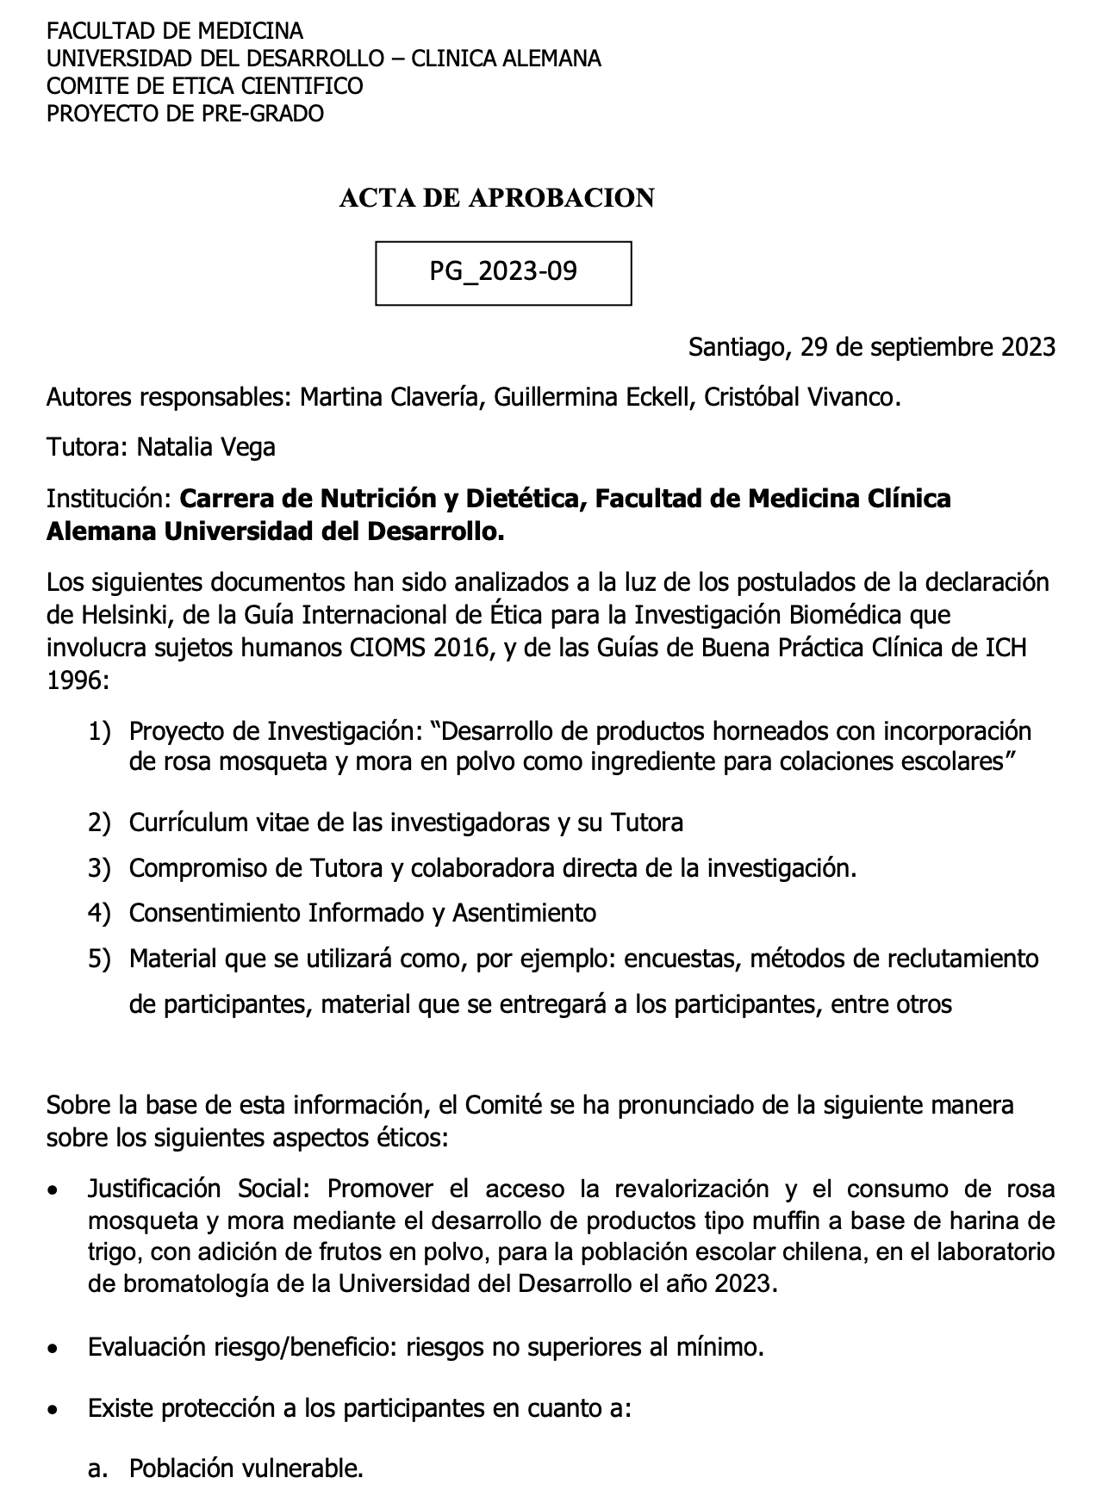
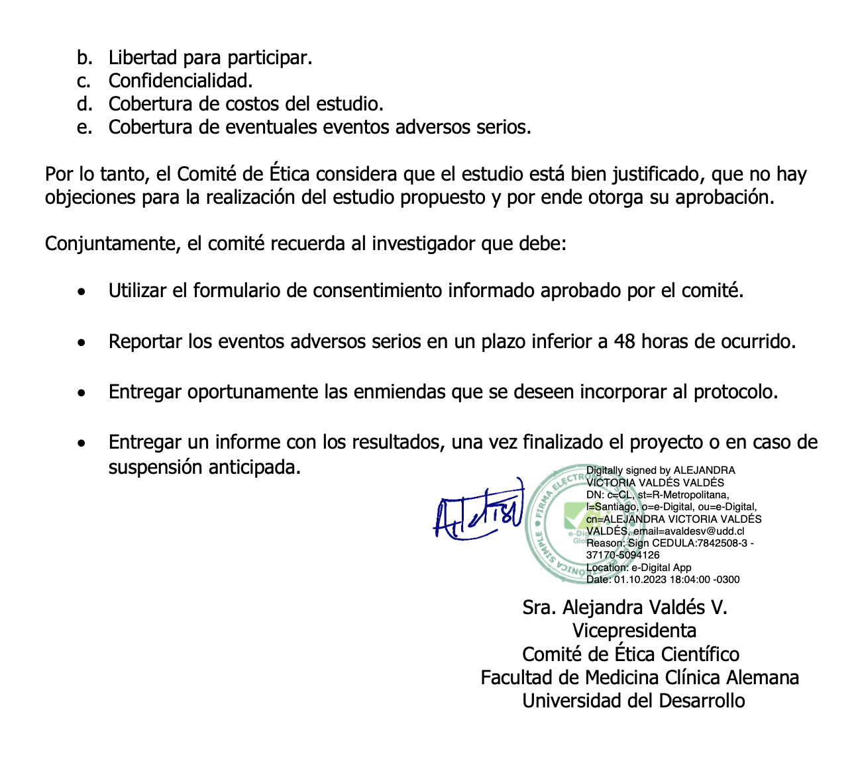

9.2. Anexo 2
Instrumentos de recolección de datos.
Prueba sensorial de preferencia.
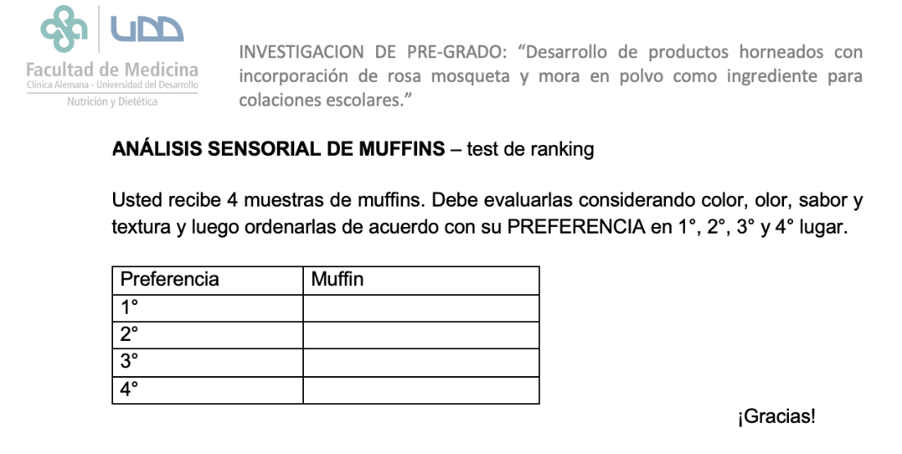

9.3 Anexo 3
Consentimiento informado para participantes.
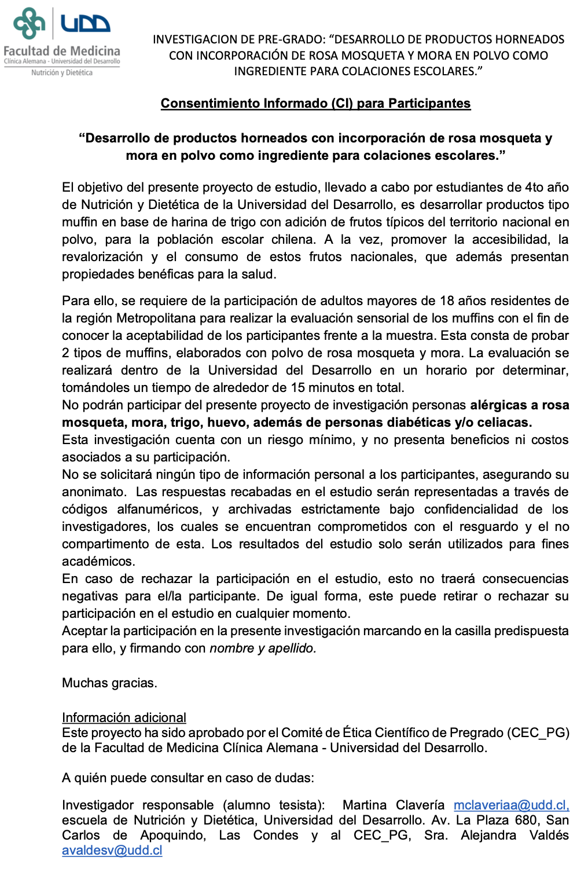
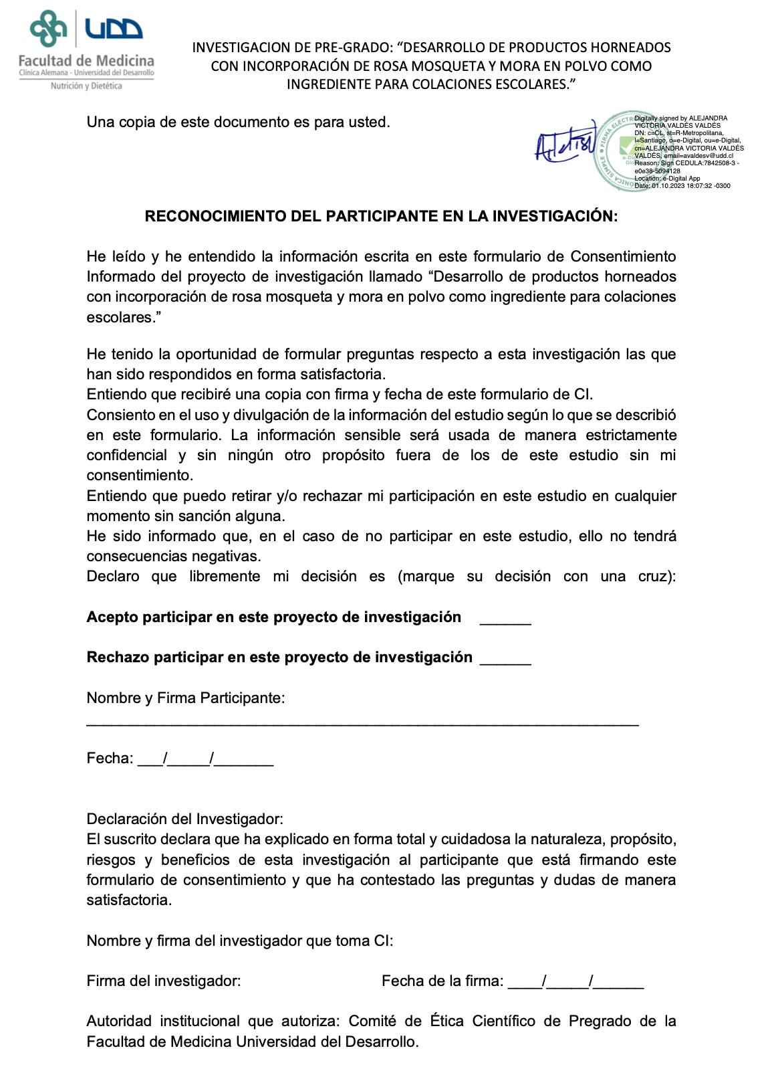

9.4 Anexo 4
Instrumento de recolección de datos
Prueba sensorial de aceptabilidad por parámetros.
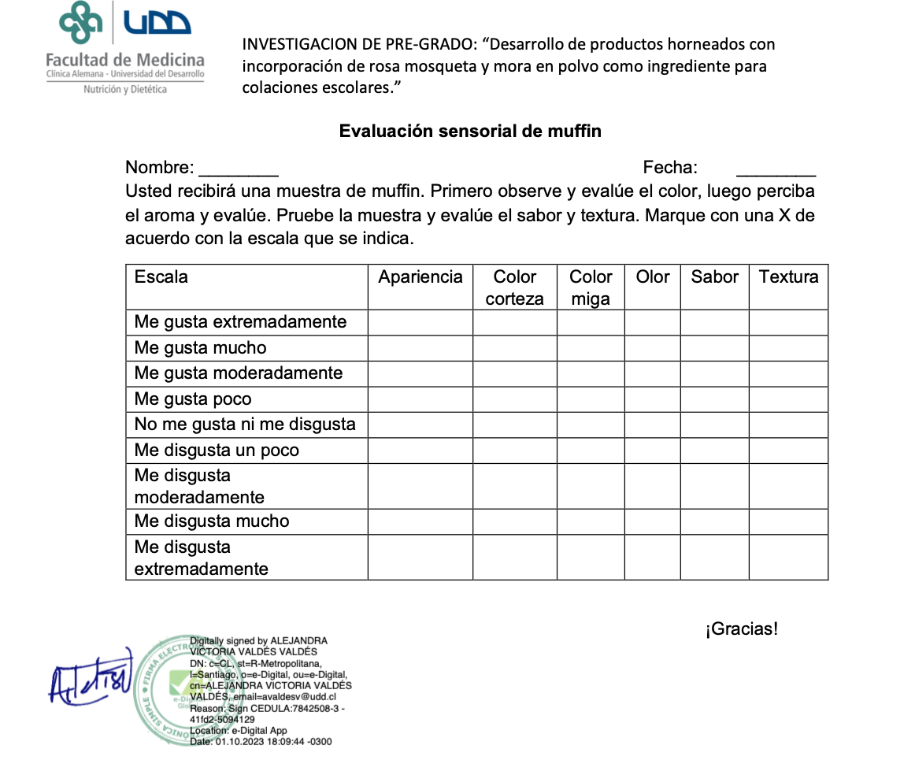

9.5 Anexo 5
Consentimiento informado para apoderados.
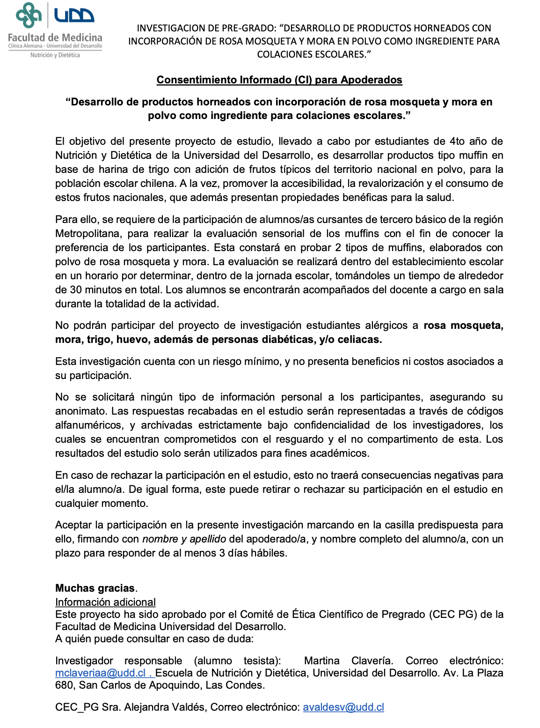
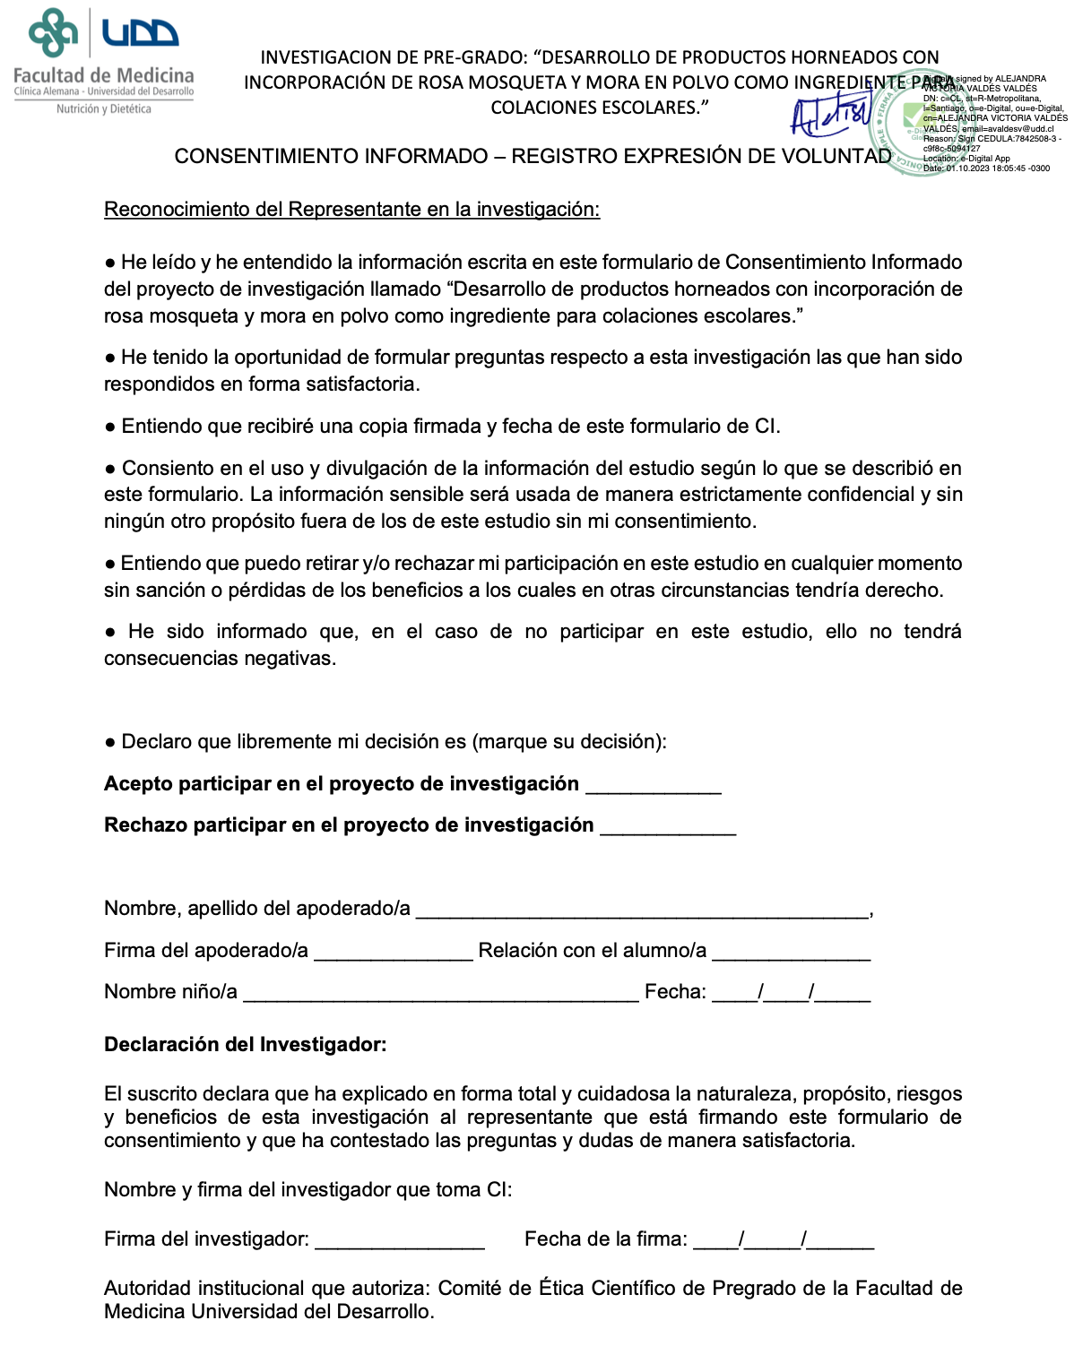

9.6. Anexo 6
Asentimiento informado para alumnos/as.
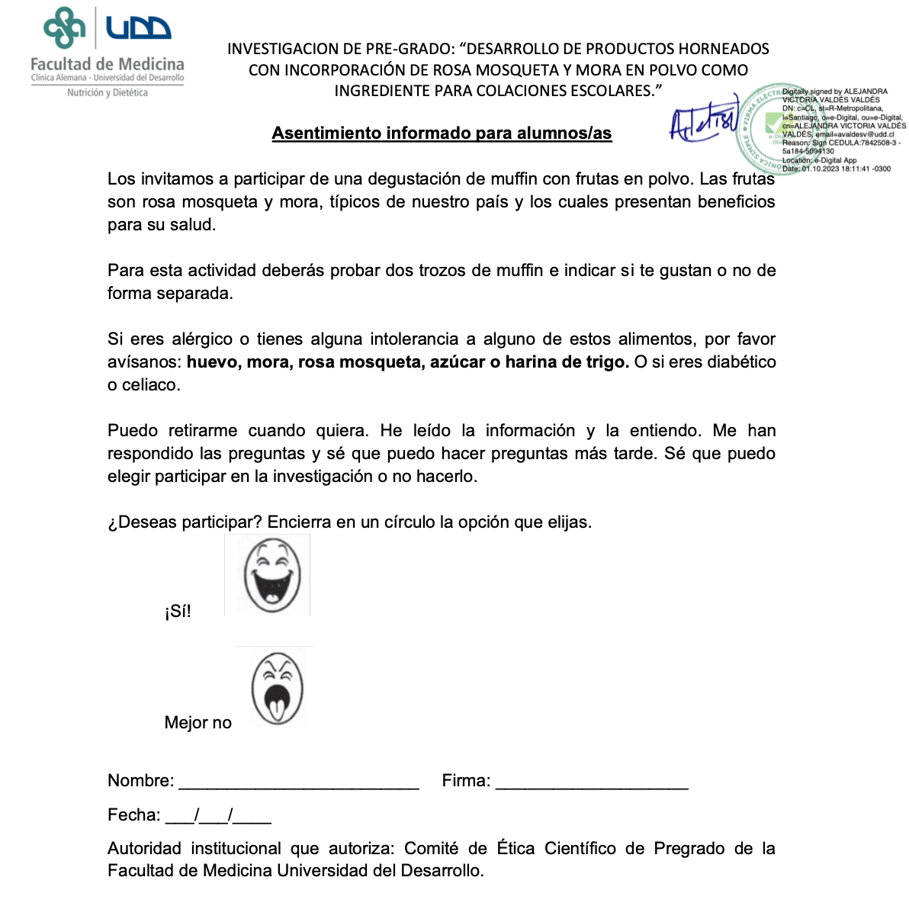

9.7. Anexo 7
Instrumentos de recolección de datos.

Prueba sensorial de aceptabilidad en escolares.
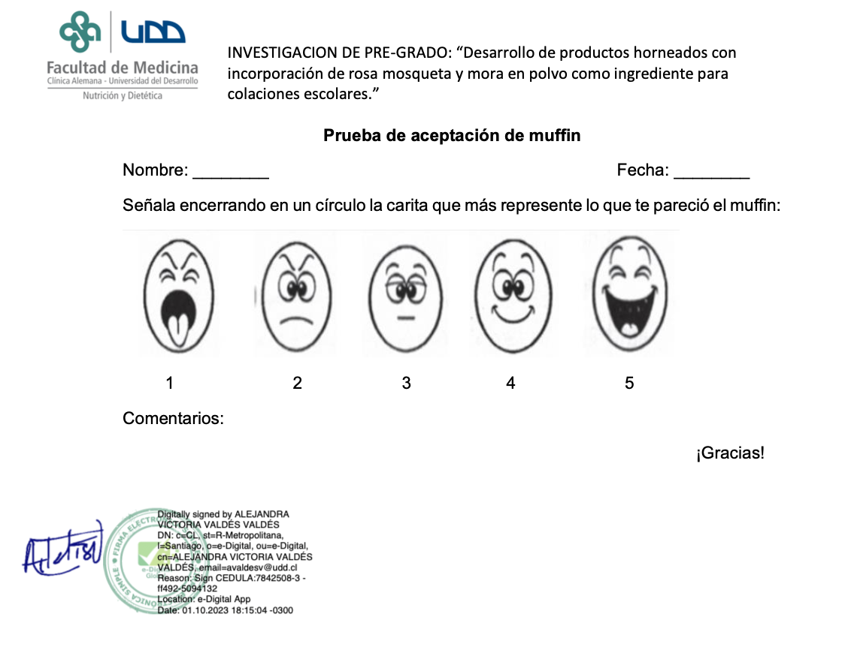

9.8 Anexo 8
Resultados preliminares de análisis microbiológicos
Análisis Microbiológicos RAM adultos día 0.
Dilución | Control | Mora | Rosa Mosqueta
-1 | 0 | 0 | 0
-2 | - | 1 | 0
-3 | - | 1 | 0

Dilución | Control | Mora | Rosa Mosqueta
-1 | 1 | 0 | 10
-2 | - | 7 | 0
-3 | - | 4 | -
Análisis Microbiológico RAM adultos día 15
Dilución | Control | Mora | Rosa Mosqueta
-1 | 34 | 28 | 17
-2 | 10 | 5 | 4
-3 | 6 | 2 | -

Dilución | Control | Mora | Rosa Mosqueta
-1 | 15 | 22 | 14
-2 | 8 | 2 | 2
-3 | 5 | 1 | -
Análisis Microbiológico Hongos y Levaduras adultos día 0
Dilución | Control | Mora | Rosa Mosqueta
-1 | 3 | <10 | <10
-2 | - | 0 | 0
-3 | - | 0 | 0

Dilución | Control | Mora | Rosa Mosqueta
-1 | 6 | <10 | <10
-2 | - | 0 | 0
-3 | - | 0 | 0

Análisis Microbiológicos RAM niños día 0.
Dilución | Mora | Rosa Mosqueta
-1 | 8 | 8
-2 | 3 | 4
-3 | 0 | 1

Dilución | Mora | Rosa Mosqueta
-1 | 7 | 7
-2 | 2 | 3
-3 | 0 | 0

Análisis Microbiológico Hongos y Levaduras niños día 0
Dilución | Mora | Rosa Mosqueta
-1 | <10 | 0
-2 | 0 | 0
-3 | 0 | 0

Dilución | Mora | Rosa Mosqueta
-1 | 0 | 0
-2 | 0 | 0
-3 | 0 | 0

